1. Title
   1. Poner título

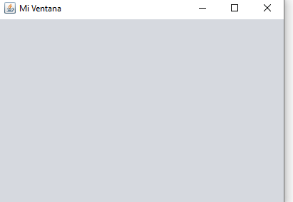

1. Propiedades / alwaysOnTop
   1. Esta propiedad nos permitirá que nuestra ventana se quede por arriba de las demás

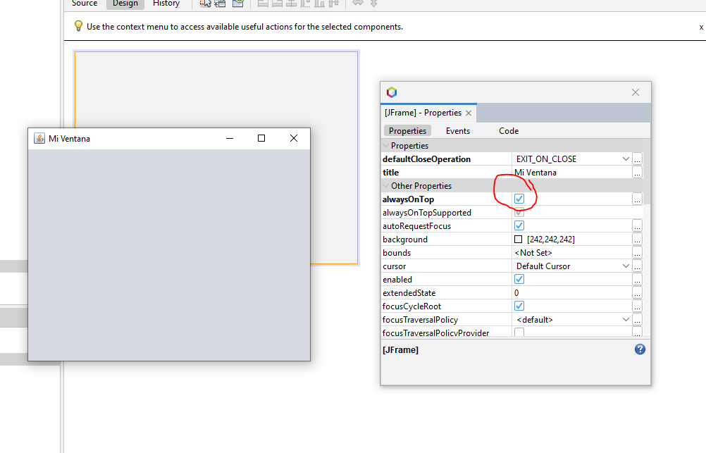

3 Propiedades / rezlsable (Redimensionadle)

Permite cambiar el tamaño de la ventana

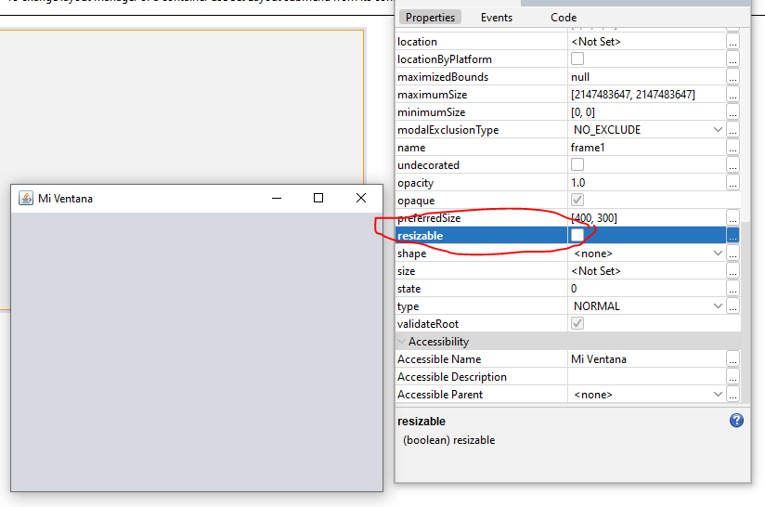

1. Propiedad / preferredSize

Se utiliza para especificar el tamaño de un componente

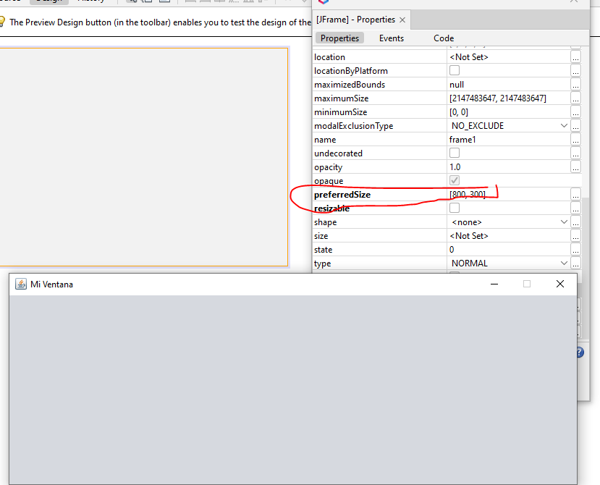

1. Propiedades / ExtendedState

Se utiliza para indicar cómo queremos que se visualice nuestra ventana al ejecutarse el proyecto, puede ser maximizada (0) o Minimizada (1).

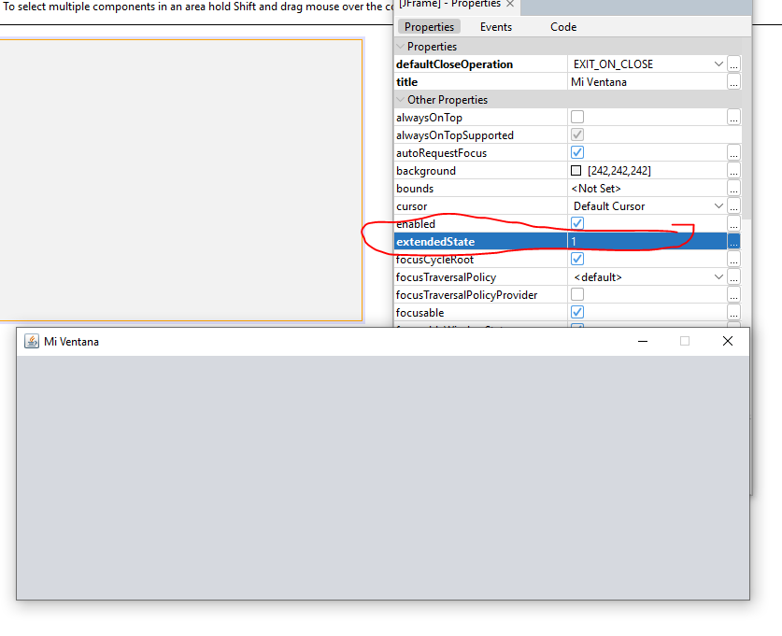

1. Events / MouseMoved

Evento del ratón, al seleccionar la opción nos mandará al código

Directo del método en este caso forMouseMoved.

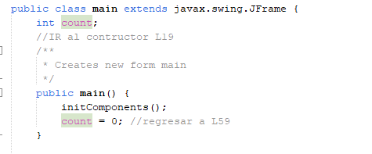 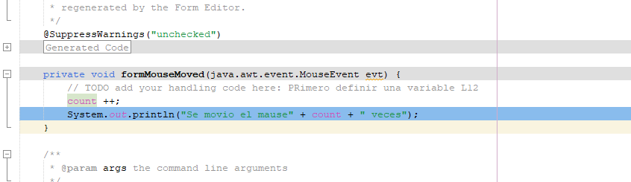

1. Events / focusLost

Recupera el foco cuando lo pierde la ventana

